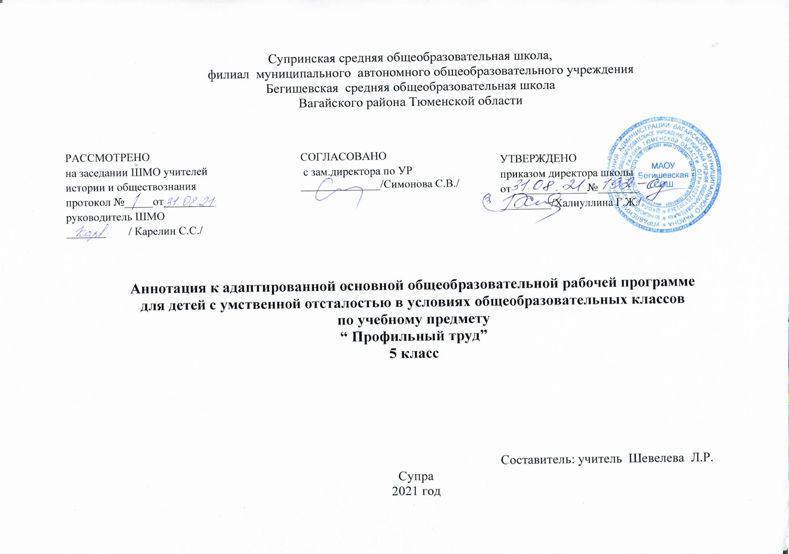
Рабочая программа по профильному труду составлена на основе курса «Профильный труд для учащихся, специальной (коррекционной) образовательной школы VIII вида» под редакцией Воронковой В.В. (Допущено Министерством образования и науки Российской Федерации, 4-е издание, 2010 год), соответствующая ФГОС ООО, рекомендованная Министерством образования и науки РФ и адаптированная под использование в учебно-воспитательном процессе при обучении детей с ограниченными возможностями здоровья интеллектуальные нарушения.
Учебник, использующийся для обучения: Технология. Швейное дело. 5 класс. Учебник для специальных (коррекционных) образовательных учреждений VIII вида. Г.Б.Картушина, Г.Г.Мозговая.- 5-е изд. – М.: Просвещение, 2013. – 160с. Технология. Технология ведения дома. Н.В.Синица. С.В.Симоненко. – М.: Вентана-Граф, 2014.-192с. Трудовое обучение в специальных (коррекционных) общеобразовательных школах VIII вида/Под ред. А.М. Щербаковой.- М.: Изд-во НЦ ЭНАС.
- Бгажнокова И.М.- М. Гуманитар изд. Центр «Просвещение», 2010 г.
Количество часов, отводимое на изучение предмета
В соответствии с учебным планом школы на 2021 -2022 учебный год на изучение данной программы выделено: 5 ч. в неделю, 204ч в год.
Изучение профильного труда направлено на достижение следующих целей:
- Формирование социальных навыков, которые помогут в дальнейшем детям с ограниченными возможностями здоровья обрести доступную им степень самостоятельности в трудовой деятельности.
- овладение общетрудовыми и специальными умениями, необходимыми для поиска и использования технологической информации, проектирования и создания продуктов труда, ведения домашнего хозяйства, самостоятельного и осознанного определения своих жизненных и профессиональных планов, безопасными приемами труда;
- развитие познавательных интересов, технического мышления, пространственного воображения, интеллектуальных, творческих, коммуникативных и организаторских способностей;
В результате изучения данного предмета реализуются следующие задачи:
- формировать представления о технологической культуре производства;
- развивать культуру труда подрастающего поколения на основе включения обучающихся в разнообразные виды технологической деятельности по созданию личностно или общественно значимых продуктов труда;
- учить самостоятельно выполнять трудовые задания;
- • овладевать общетрудовыми и специальными умениями, необходимыми для проектирования и создания продуктов труда;
- развивать у обучающихся познавательных интересов, технического мышления, пространственного воображения, интеллектуальных, творческих, коммуникативных и организаторских способностей;
- формировать умения и навыки самостоятельной проектно-исследовательской деятельности;
- воспитывать трудолюбие, бережливость, целеустремлённость, предприимчивость, ответственность за результаты своей деятельности, уважительного отношения к людям различных профессий и результатам их труда;
- воспитывать гражданские и патриотические качества личности;
- формировать профессиональное самоопределение школьников в условиях рынка труда;
- воспитывать интерес к предмету и умение работать в коллективе;
- сформировать набор предметных и общеучебных умений, необходимых для практической деятельности и в будущей профессии.
Периодичность и формы текущего контроля и промежуточной аттестации:
Данной программой предусмотрено использование следующих видов контроля. Входной контроль определяет исходный уровень обученности, подготовленность к усвоению дальнейшего материала. Входной контроль проводить в начале учебного года. С помощью текущего контроля возможно диагностирование дидактического процесса, выявление его динамики, сопоставление результатов обучения на отдельных его этапах. Промежуточный контроль выполняет этапное подведение итогов полугодия, проводится после завершения изучения отдельной темы, раздела. В промежуточном контроле учитываются и данные текущего контроля. Итоговый контроль осуществляется после прохождения всего учебного курса, обычно накануне перевода в следующий класс. Данные итогового контроля позволяют оценить работу педагога и учащихся. Результаты итогового контроля должны соответствовать уровню национального стандарта образования.
Каждый из перечисленных видов контроля может быть проведён с использованием следующих форм:
- устная (беседа, викторины, контрольные вопросы);
- письменная (контрольная работа, тестирование);
- практическая (упражнения, художественно-творческие задания, индивидуальные карточки-задания).

